Praktikum z programování 1
Protokol č. 2

Téma: Výběr tématu, cílové skupiny a popis plánovaného řešení a zdrojů

Vyučující: doc. RNDr. Petr Šaloun, Ph.D., Katedra technické a informační výchovy, PdF UPOL

Jméno a příjmení studenta: Jakub Stehlík
Datum vypracování: 11.12.2025
Témata k prostudování:
Moodle k předmětu PP1, výukové materiály k Pythonu, zejména knihovny

Zadání:
Na základě popisu zadání schváleného vyučujícím a sepsaného v Protokolu 1 popište řešení a zdokumentujte program, testovací vstupní a výstupní data a diskutujte použité algoritmy a postupy tak, aby byl postup jasný a doložili sjte funkčnost programu i použité algoritmy a postupy a tyto případně porovali s jiným dostupným řešením.
Součástí řešení může být například .txt soubor s linky na zdroje, které vás inspirovaly, popis github prostředí, odkud si stáhnete zdrojové kódy, licence… na svůj počítač a použijete je pro řešení… spolu se zdrojovým textem(-y) programu, testovacími daty s tímto protokolem 2 pojmenujte podle pokynů popsaných níže) zabalte do jediného ZIP archivu pojmenovaného ID-2.zip, jde ID je Vaše školní ID, např. novakp-2.zip.
Odevzdání prvního protokolu ID-2.ZIP bude pravděpodobně obsahovat soubory:
- ID-protokol-PP1-2.odt (případně .docx) je tento soubor pojmenovaný podle vzoru, a vyplněný podle požadavků, doplněný, screenshoty obrazovek a vaším komentářem, linky na zdroje, dokumentaci, popisy a návody, které jste jste našli a používáte jako východisko/inspiraci, použili a nebo použít plánujete.
Výsledek konzultujte v případě potřeby ve cvičení s vyučujícím. Výsledek odevzdávejte výhradně do moodle pro daný předmět a protokol 2. Jiný způsob odevzdání nebude akceptován.

Návrh řešení:
PC Building Simulator
Jazyk: Python 3.x
GUI Knihovna: Tkinter a canvas

Výsledky a fakta:
Struktura kodu:
Sekce 1: Databáze komponent
Definuje všechny dostupné hardwarové komponenty a jejich parametry (cena, socket, TDP, atd.)
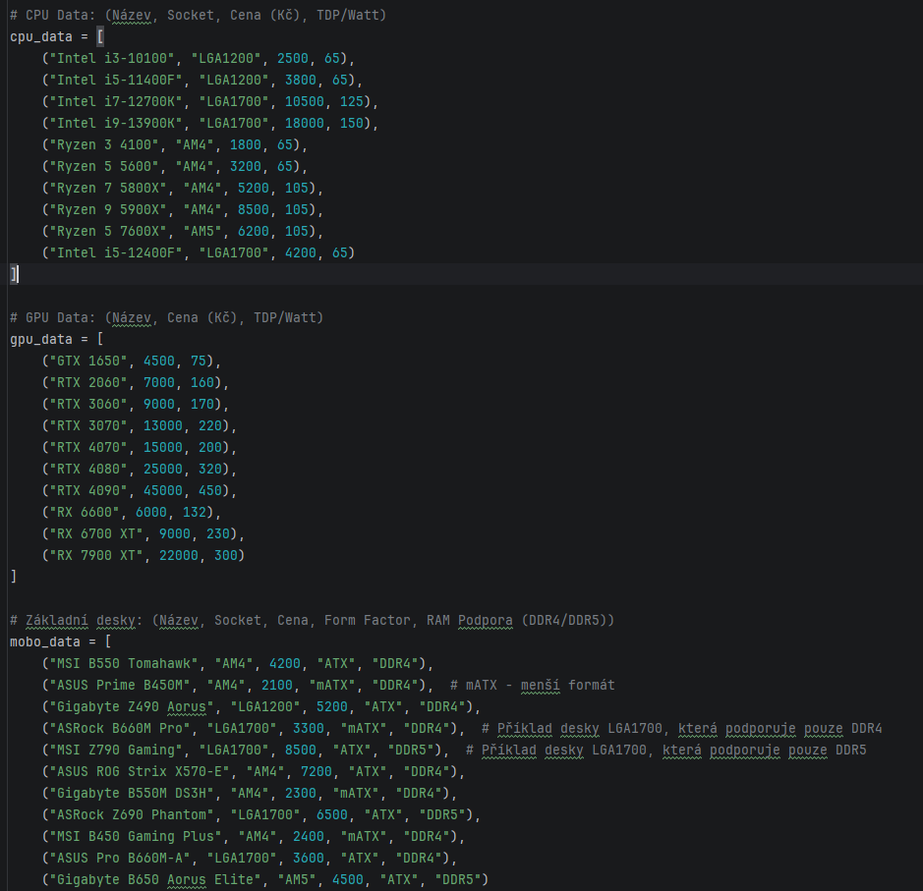
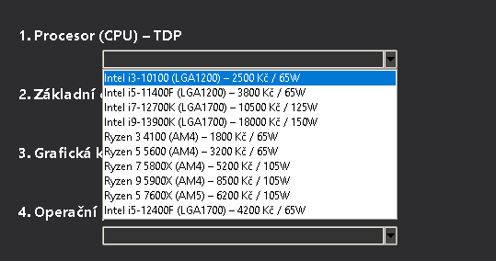
Sekce 2: Logika výpočtů
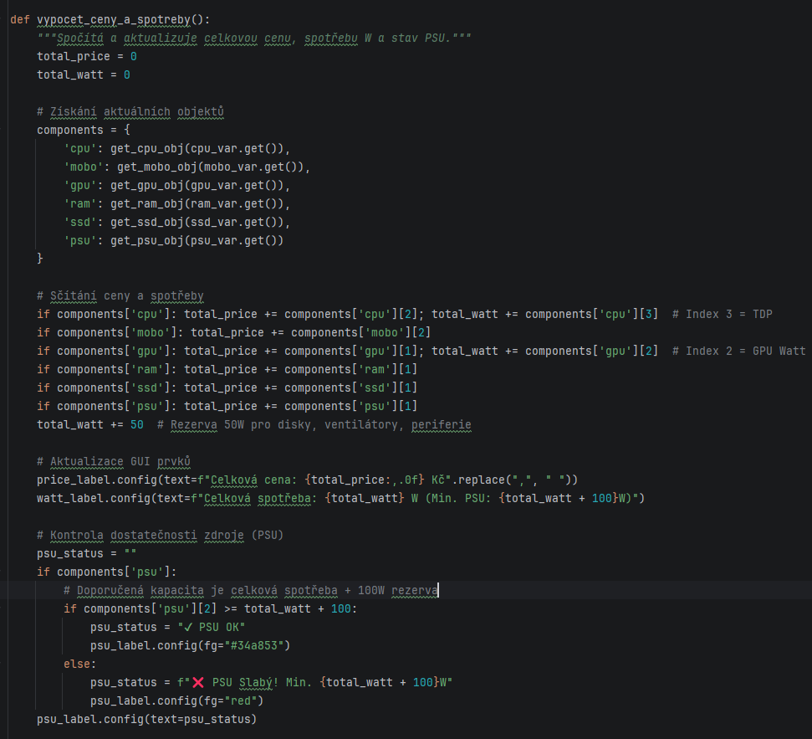

Sekce 3: Kontroly kompatibility
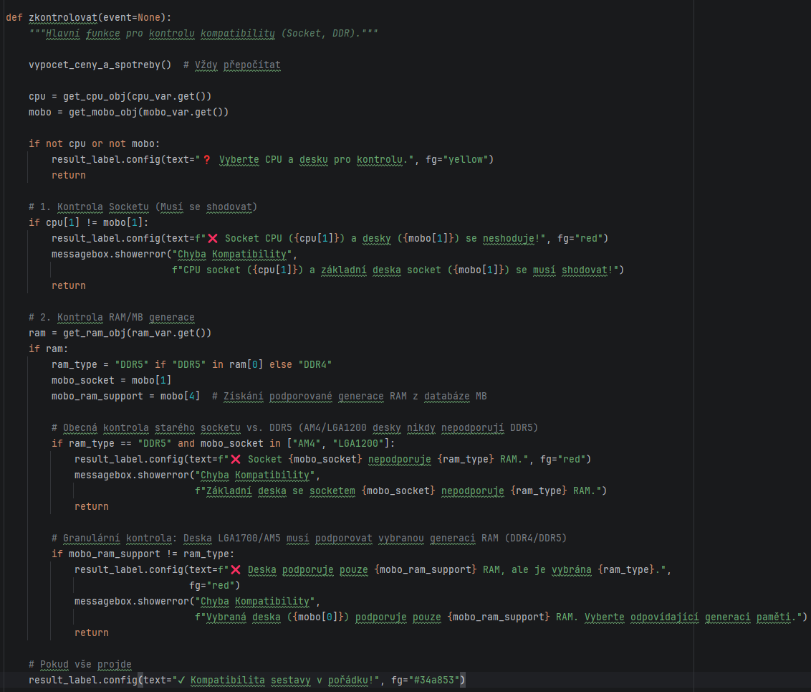
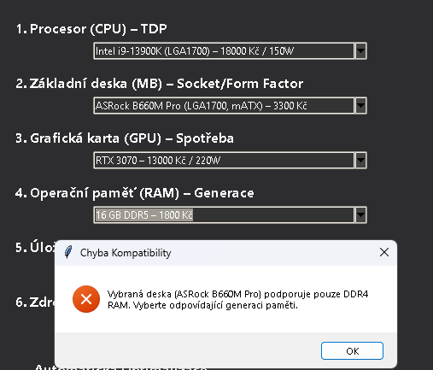
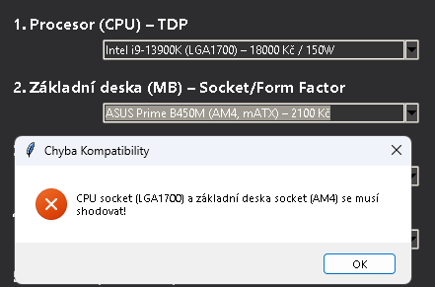

Sekce 4: Vizualizace
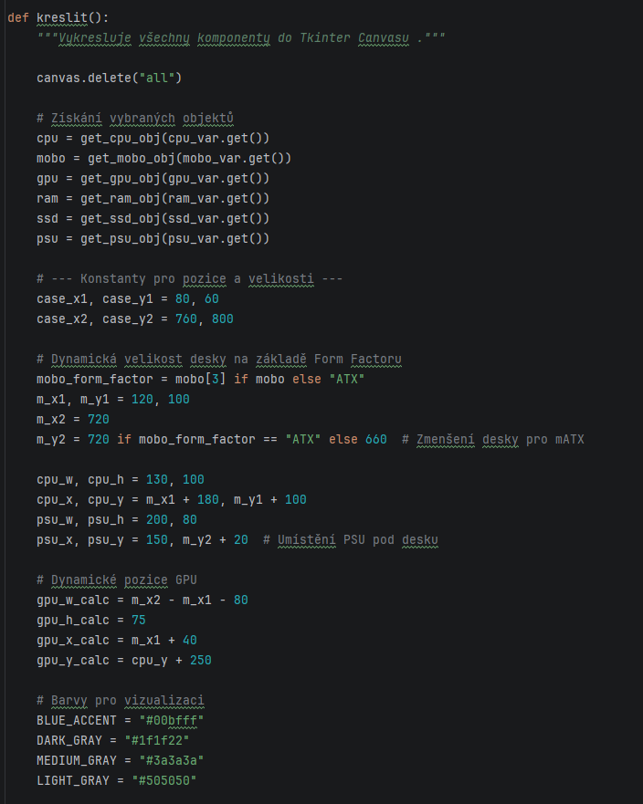

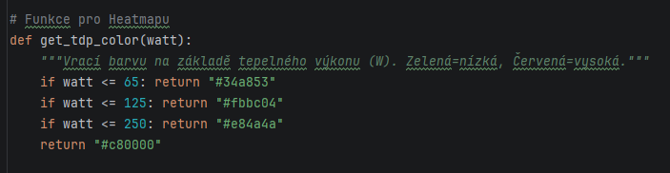
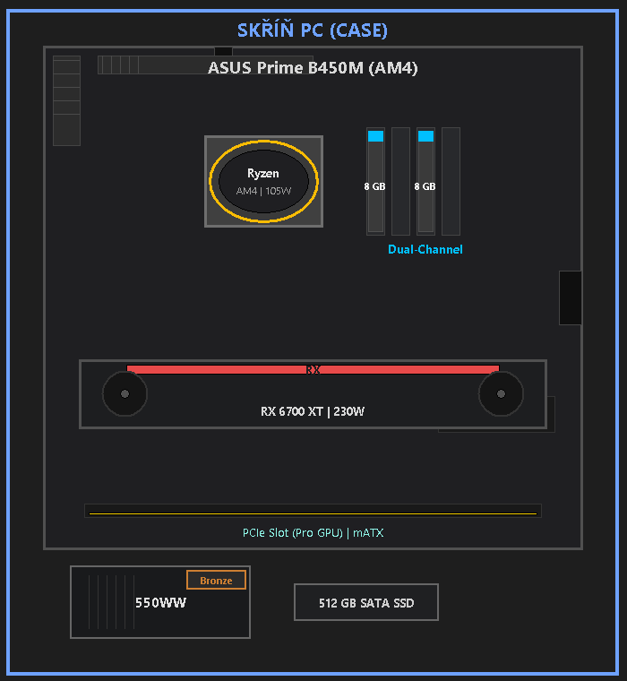

Sekce 5: Automatický výběr sestavy
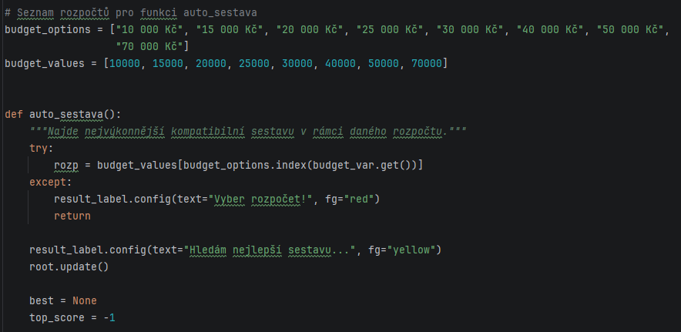
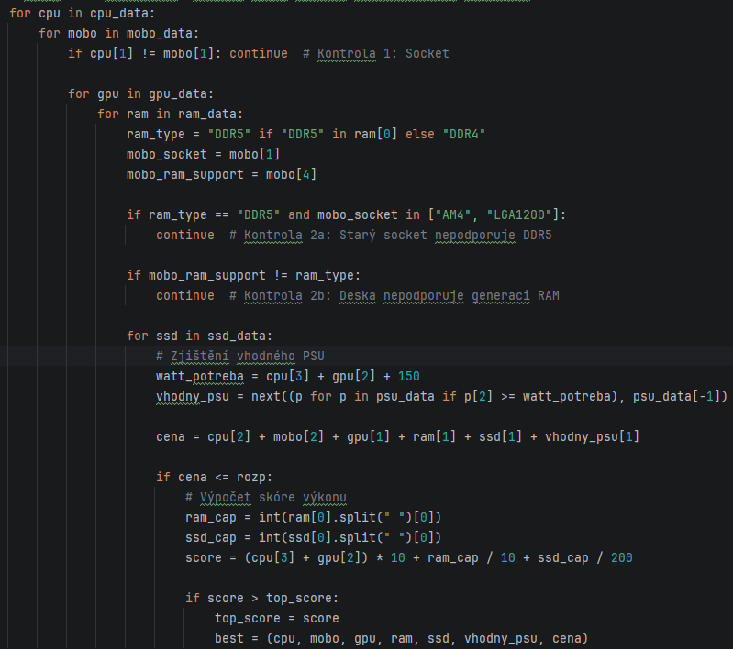
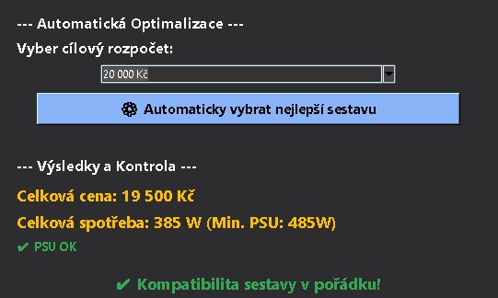

Sekce 6: Export dat
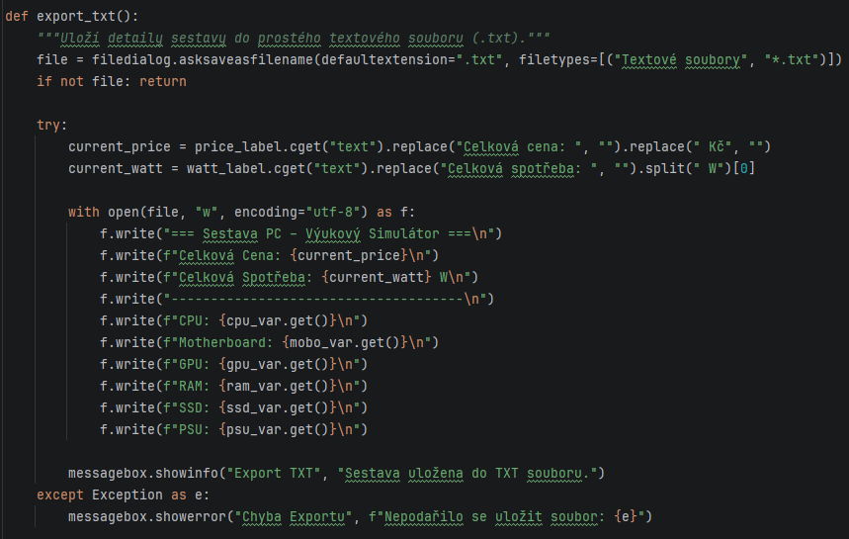

Závěr: Inspiroval jsem se hrou PC Building Simulator 2: https://www.pcbuildingsim.com/.
Dosažené Cíle a Funkčnost
Projekt implementuje klíčová pravidla stavby PC, která jsou:
- Dvojitá Kontrola Kompatibility: Program striktně vynucuje shodu Socketu (CPU a Základní desky) a ověřuje Generaci RAM (DDR4/DDR5) proti specifické podpoře dané základní desky (viz. LGA1700/AM5 platformy).
- Energetický Management: V reálném čase se provádí sčítání energetické spotřeby (W) a program didakticky ověřuje, zda má vybraný zdroj (PSU) dostatečnou rezervu 100W pro spolehlivý provoz.
- Vizuální Zpětná Vazba: Použití TDP Heatmapy (dynamická barva chladičů) a vizualizace Form Factoru (zmenšení mATX desky) transformuje suchá data na okamžitě srozumitelnou informaci.

Algoritmický Přínos
Kód využívá kombinaci robustních algoritmických přístupů:
- Lineární Komplexnost pro Zpětnou Vazbu: Kontrola kompatibility (zkontrolovat()) probíhá s nízkou časovou náročností ($O(1)$ a $O(N)$ pro vyhledávání dat), což zajišťuje okamžitou reakci GUI po každém výběru.

- Optimalizace Hrubou Silou: Funkce auto_sestava() používá efektivní algoritmus Hrubé Síly s raným filtrováním (Socket, DDR), aby z tisíců kombinací vybrala tu, která má nejlepší poměr Cena/Výkon v rámci rozpočtu. Tento přístup je pro demonstrovanou velikost databáze rychlý a didakticky srozumitelný.

